已实现PNG图片上传+数据分析功能，bug已修复！
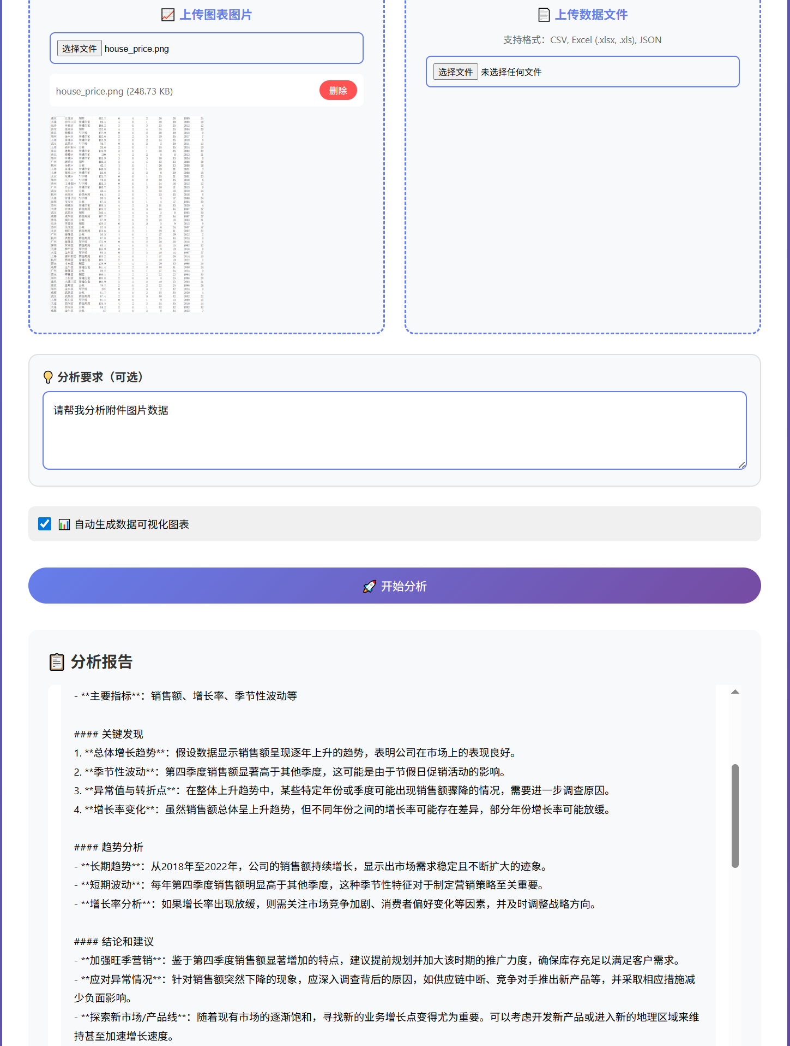

已实现excel表格上传+数据分析功能，bug已修复！
